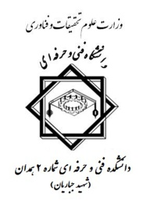

((باسمه تعالی))

**«آموزشکده فنی شماره 2 همدان (شهيد جباريان)»**

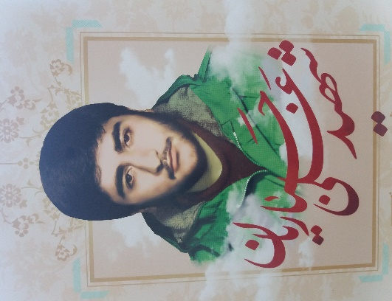

نشانی : ابتدای بلوار جانبازان - 18 متری ابوذر

تلفن : **5-34234654**

فاکس : **34235656**

صندوق پستی : **13165-65166**

**آدرس سايت دانشکده :** https://p2-hamedan.tvu.ac.ir

**آدرس و پست الکترونيکی :** info-157@tvu.ac.ir

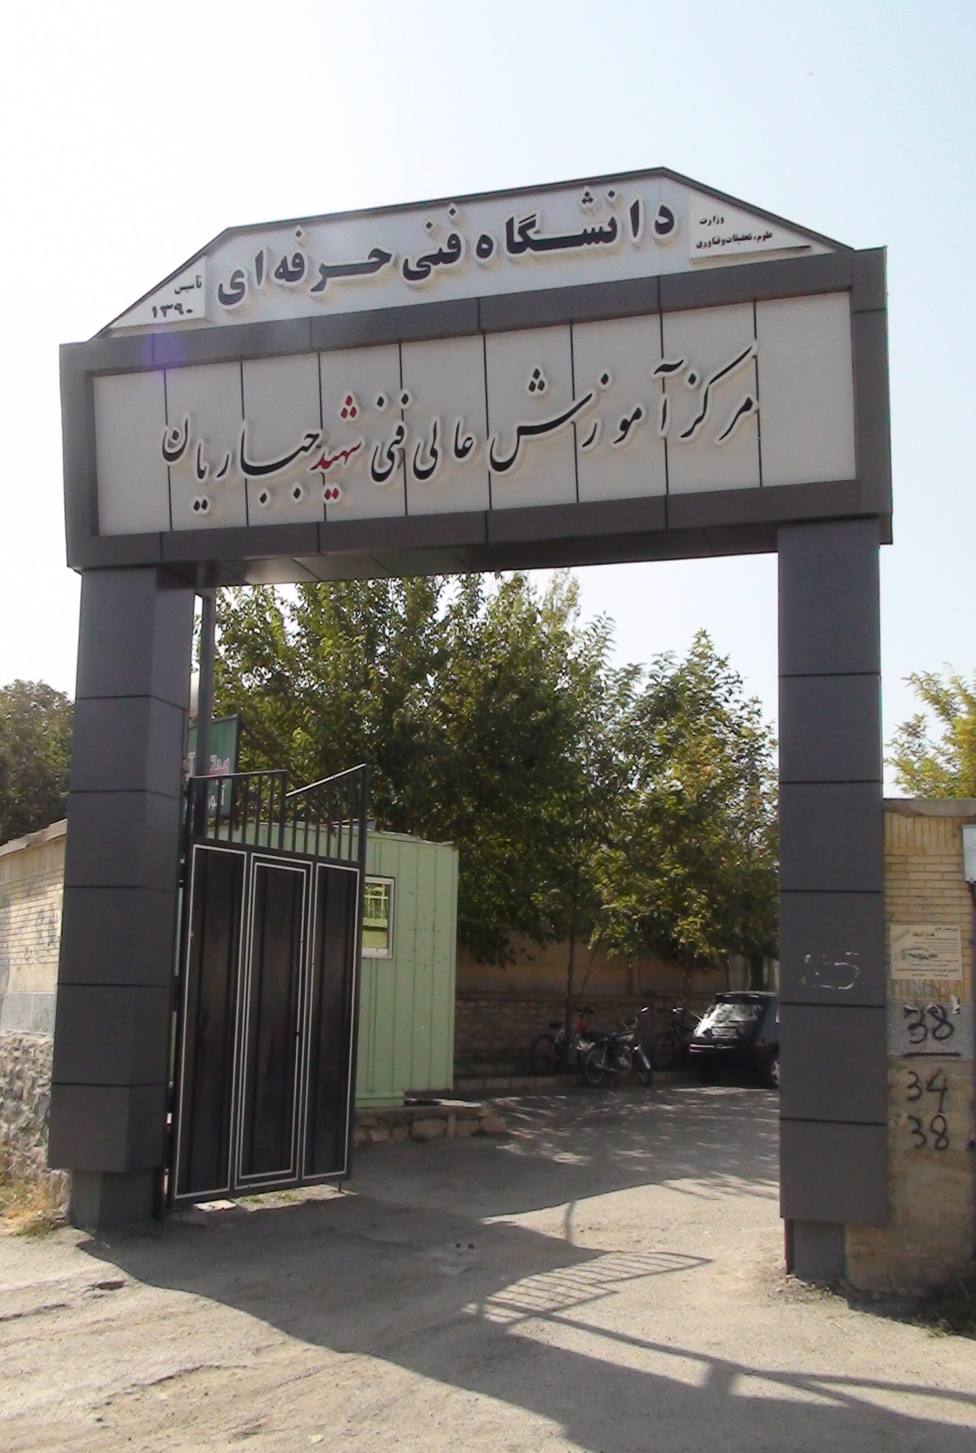

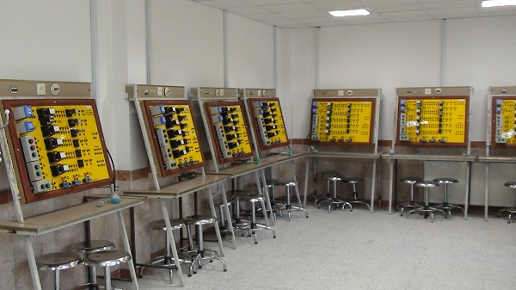

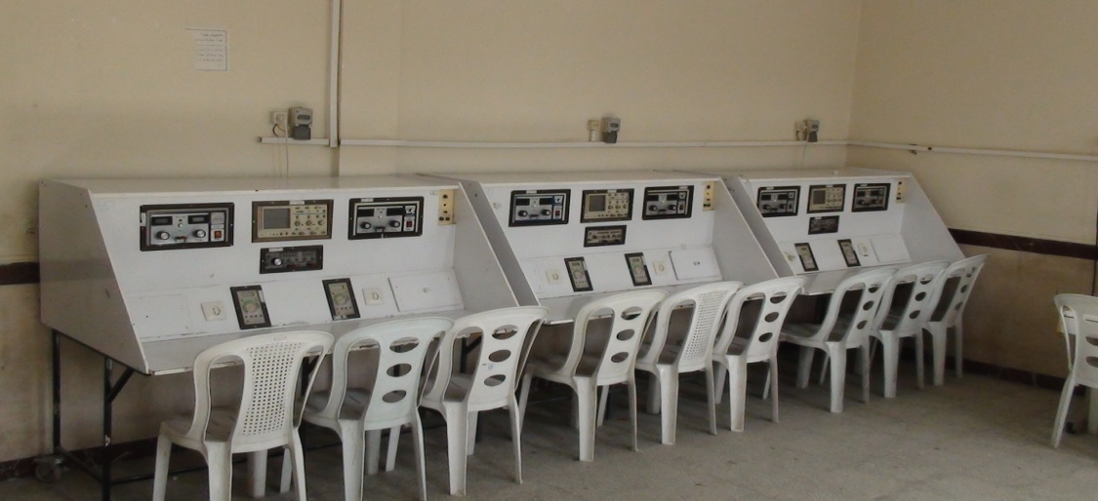

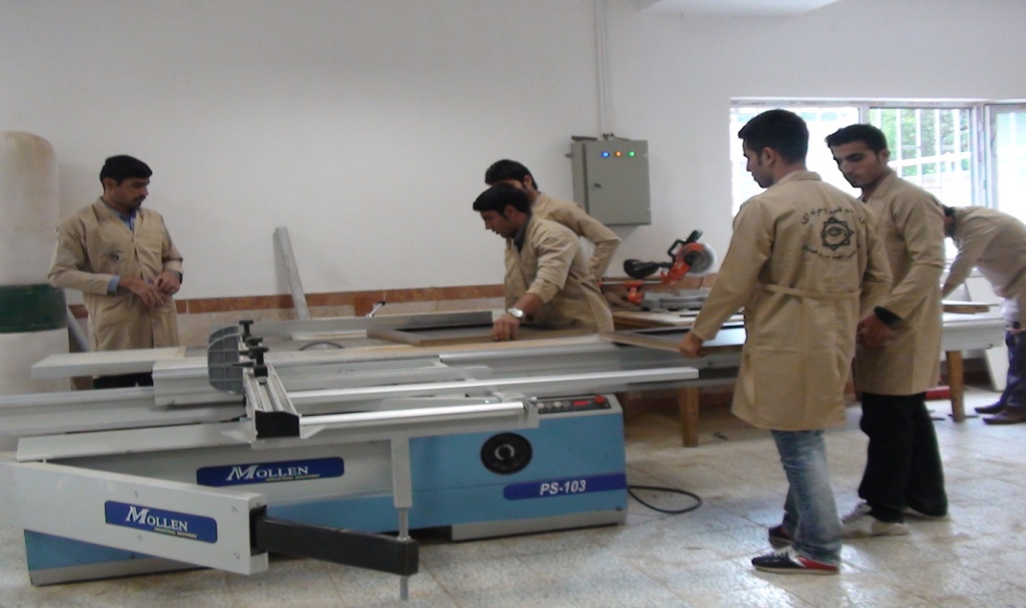

"مقام معظم رهبری"

**این آموزشکده های فنی و حرفه ای باید توسعه یابند**

**کشور به موزات نیاز به علم، به پنجه های کارآمد هم نیاز دارد**

**مقدمه و تاریخچه ی آموزشکده فنی شماره 2 همدان (شهید جباریان)**

آموزشکده شهید جباریان در سال 1355 تحت عنوان انستيتو تکنولوژی با پنج رشته برق، صنایع چوب، اتو مکانیک، ساختمان و مکانیک عمومی­در محل قبلی آموزشکده جباریان­( شهیدان دیباج) تاسیس گردید .

با شروع انقلاب فرهنگی در سال 1358 تعطیل شد و دوباره در سال 1375 با عنوان آموزشکده پسران شهیدان دیباج با دو رشته برق صنعتی ­و الکترونیک آغاز به کار نمود و سپس با انتقال به مکان فعلی در سال 1381­، به عنوان آموزشکده پسران شماره 2 (شهید جباریان) شهرستان همدان با رشته­های برق، الکترونیک، صنایع چوب، مکانیک خودرو، صنایع شیمیائی و کامپیوتر شروع به کار کرد ­و­ در حال حاضر با سیزده رشته – مقطع کاردانی و کارشناسی ناپیوسته مشغول فعالیت می­باشد. رشته های دایر کاردانی این آموزشکده هشت رشته- گرایش می باشند که عبارتند از برق صنعتی، الکترونیک عمومی ، صنایع چوب، مکانیک خودرو، کامپیوتر- نرم افزار ، IT­ ، ICT و تعمیر و نصب آسانسور و پله برقی و رشته های دایر کارشناسی ناپیوسته این آموزشکده پنج رشته- گرایش می باشند که عبارتند از مهندسی تکنولوژی برق قدرت، مهندسی تکنولوژی الکترونیک کاربردی ، مهندسی تکنولوژی صنایع چوب، مهندسی تکنولوژی مکانیک خودرو،مهندسی تکنولوژی کامپیوتر- نرم افزار. این مرکز در زمینی به مساحت تقریبی یک هکتار واقع در خیا بان جانبازان 18 متری ابوذر (پشت باغ ایرانی) واقع شده و در سایت اصلی آن دو ساختمان اداری- آموزشی و کارگاهی احداث گردیده است. در ساختمان کارگاهی، کارگاه های مجهز مکانیک، صنایع چوب در طبقه اول، کارگاه های برق و الکترونیک در طبقه دوم و سایت های کامپیوتر و آمفی تئاتر در طبقه سوم قرار دارند. در ساختمان اداری-آموزشی سلف سرویس و امور اداری در طبقه اول و حوزه ریاست، کتابخانه، سالن مطالعه، نمازخانه و تعدادی کلاس آموزشی در طبقه دوم و در طبقه سوم کلاس های­ آموزشی قرار گرفته است. همچنین خوابگاه مجموعه، با ظرفیت 170 نفر خارج از فضای آموزشی مرکز با فاصله 500 متری با آموزشکده قرار دارد. زمینه فعالیت این مرکز در تربیت تکنسین متخصص رشته­های فوق بوده و با استفاده از فضای مناسب کارگاهی و اساتید مجرب توانسته گامی بلند در تربیت تکنسین مورد

نیاز صنعت و جامعه بردارد. برای نمونه بعضی از افتخارات کسب شده توسط دانشجویان این مرکز عبارتند از:

* کسب رتبه های اول تا سوم علمی در رشته های برق، کامپیوتر و صنایع چوب در سال های گذشته
* تألیف کتاب های مختلف توسط دانشجویان این مرکز
* کسب چهار دوره مقام کشوری مسابقات ملی مهارت توسط رشته الکترونیک مرکز
* شرکت دانشجویان الکترونیک در دو دوره ی مسابقات ملی مهارت جهانی
* کسب رتبه در جشنواره خوارزمی توسط این دانشجویان در سال های متوالی
* کسب رتبه های کشوری مسابقات ورزشی چند سال متوالی
* کسب رتبه های کشوری در مسابقات رباتیک و برنامه نویسی در چندین مورد
* جذب اکثریت فارغ التحصیلان در مراکز صنعتی استان و کشور

و در پایان می توان گفت که این مرکز ضمن تأكید بر حفظ ارزش های بنیادين نظام مقدس جمهوري اسلامي ايران، پیوند واقعي بین علم و عمل و تبديل به ثروت را در دستور كار خود قرارداده و تلاش مي كند از طريق تربیت تكنسین های مؤمن، ماهر و كارآفرين و نیز تعامل با مراكز صنعتي، بخش های دولتي و غیر دولتي، ايجادزمینه­ی

لازم براي كسب مهارت ها، ايجاد اشتغال و كارآفريني براي جوانان سر افراز میهن اسلامي را سرلوحه برنامه های خود قرار دهد.